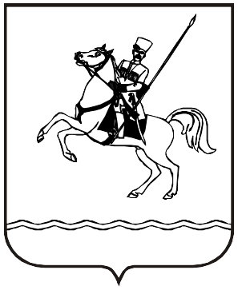

**АДМИНИСТРАЦИЯ МУНИЦИПАЛЬНОГО ОБРАЗОВАНИЯ**

**ЛЕНИНГРАДСКИЙ МУНИЦИПАЛЬНЫЙ ОКРУГ**

**КРАСНОДАРСКОГО КРАЯ**

**РАСПОРЯЖЕНИЕ**

от 07.02.2025 № 77-р

станица Ленинградская

**О внесении изменений в распоряжение администрации**

**муниципального образования Ленинградский район**

**от 4 октября 2021 г. № 265-р «О создании межведомственной комиссии по формированию системы комплексной реабилитации и абилитации инвалидов, обеспечивающей соблюдение принципа ранней помощи, преемственность в работе с инвалидами и их сопровождение»**

В соответствии с Законом Краснодарского края от 8 февраля 2024 г. № 5054-КЗ «О преобразовании поселений, входящих в состав муниципального образования Ленинградский район, путем их объединения и о наделении вновь образованного муниципального образования статусом муниципального округа»:

1. Внести изменение в распоряжение администрации муниципального образования Ленинградский район от 4 октября 2021 г. № 265-р «О создании межведомственной комиссии по формированию системы комплексной реабилитации и абилитации инвалидов, обеспечивающей соблюдение принципа ранней помощи, преемственность в работе с инвалидами и их сопровождение», изложив приложения 1-2 к распоряжению в новой редакции (приложение 1-2).

2. Распоряжение администрации муниципального образования Ленинградский район от 1 марта 2023 г. № 43-р «О внесении изменений в распоряжение администрации муниципального образования Ленинградский район от 4 октября 2021 г. № 265-р «О создании межведомственной комиссии по формированию системы комплексной реабилитации и абилитации инвалидов, обеспечивающей соблюдение принципа ранней помощи, преемственность в работе с инвалидами и их сопровождение» считать утратившим силу.

3. Контроль за выполнением настоящего распоряжения возложить на заместителя главы Ленинградского муниципального округа Мазурову Ю.И.

4. Распоряжение вступает в силу со дня его подписания.

Глава Ленинградского

муниципального округа Ю.Ю. Шулико